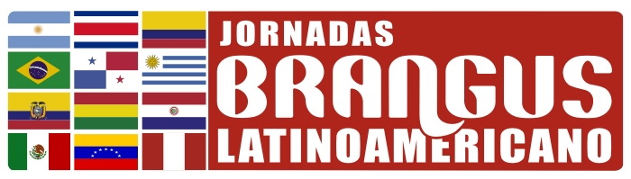

O Núcleo Brangus Sul convida aos Senhores para Jornadas
Técnicas Latino Americano de Brangus – AL BRANGUS, que
Realizar-se-á de 14 a 17 de maio de 2017. Nas cidades de
Uruguaiana, São Gabriel e Santa Maria - Rio Grande do Sul-Brasil

Programação:

14 de maio – Domingo – Uruguaiana/RS – chegada dos participantes e Credenciamento;

15 de maio – Segunda – 07h00min – saída para visitar a Brangus Brasil
(Estância Santa Zélia), concentração de animais das cabanhas convidadas
Juquiry e São Bibiano;

11h00min – Saída para GAP Genética (Estância São Pedro);

12h00min – Almoço e visitação

16h30min – Saída apara São Gabriel/RS

20h00min – Chegada ao Hotel e Janta;

16 de maio – Terça – 07h00min - saída para visitar a JMT Agropecuária
(Estância Velha);

12h00min – Almoço;

14h00min – Saída para Santa Maria/RS

17h00min – Chegada ao Hotel em Santa Maria;

19h00min – Painel no Salão de Eventos do Hotel;

17 de maio – Quarta – Nacional de Rústicos Brangus – ENCORTE;

09h00min – Julgamento – No Parque da Universidade Federal
de Santa Maria;

Jurado da exposição – Dr. Carlos Fernández Pazos;

12h00min – Almoço com entrega de prêmios;

19h00min – Encerramento e Leilão – Canal Rural.

